横琴粤澳深度合作区华通金融租赁总部大厦地下室及上部工程项目“6·30”一般机械伤害事故调查报告.pdf
来源：横琴新区应急管理局 横琴新区·事故调查报告（搜索直采）
原文链接：http://www.hengqin.gov.cn/macao_zh_hans/zwgk/xxgk/aqsc/content/post_3732052.html
发布时间：2024-11-15 抓取时间：2026-10-14 正文含图，已嵌入原图

2024年6月30日14时40分许，横琴粤澳深度合作区（以下简称合作区）华通金融租赁总部大厦地下室及上部工程项目发生一起机械伤害事故，造成1人死亡，直接经济损失约为192万元。
根据《中华人民共和国安全生产法》《生产安全事故报告和调查处理条例》《横琴粤澳深度合作区发展促进条例》及有关规定，合作区执委会批准成立华通金融租赁总部大厦地下室及上部工程项目“6·30”事故调查组（以下简称事故调查组），负责开展事故调查工作。事故调查组由合作区商事服务局、城市规划和建设局、横琴纪检监察工委、横琴公安局、合作区工会工作委员会等单位组成。
事故调查组按照“四不放过”和“科学严谨、依法依规、实事求是、注重实效”的原则，通过调查取证、查阅资料和综合分析，查明事故发生经过、直接原因、应急处置、人员伤亡和直接经济损失等情况，认定事故性质和责任，提出对有关责任单位和责任人员的处理建议，并针对事故原因及暴露出的突出问题，提出事故防范和整改措施。
事故调查组认定，横琴粤澳深度合作区华通金融租赁总部大厦地下室及上部工程项目“6·30”机械伤害事故是一起一般生产安全责任事故。
一、事故基本情况
（一）事故项目概况
事故项目位于横琴粤澳深度合作区十字门大道和汇通五路交汇处，地下4层，地上部分为1#楼、2#楼及裙楼。1#楼共39层，建筑物总高度为192.2m，结构为框架-核心筒结构。其中，1#楼14层为设备层，设置有夹层钢结构、混凝土圈梁。
2020年3月18日，该项目取得原横琴新区建设环保局建筑工程施工许可证；2021年11月22日，项目名称由“横琴金融租赁总部大厦地下室及上部工程”变更为“华通金融租赁总部大厦地下室及上部工程”。
（二）相关单位概况
1.建设单位：珠海华隆投资有限公司
2.监理单位：广州建筑工程监理有限公司
3.总承包单位：中建四局第三建设有限公司
4.专业承包单位：长沙鼎盛重工科技有限公司
（三）涉事项目发包与承包情况
1.2017年11月15日，广建监理公司与珠海华隆公司签订《横琴金融租赁总部大厦工程监理合同》，约定由广建监理公司对涉事项目进行安全监理。
2.2019年11月22日，中建四局三公司与珠海华隆公司签订《建设工程施工合同》。约定中建四局三公司施工内容主要包括地下结构、主体结构、建筑屋面、建筑节能、人防等土建工程及基坑支护拆撑换撑、基坑降水等。
3.2023年3月10日，长沙鼎盛公司与中建四局三公司签订《华通金融租赁总部大厦项目工程钢结构构件采购及安装合同》，约定由长沙鼎盛公司负责华通金融租赁总部大厦项目中建四局三公司指定区域的钢结构构件采购及安装。
4.2022年11月1日，长沙鼎盛公司与广东琴科绿色建筑有限公司（以下简称广东琴科公司）签订《项目战略合作协议》，约定长沙鼎盛公司在珠三角地区建设施工的项目优先由广东琴科公司提供劳务派遣经营管理与施工。
（四）涉事机械、作业环境及施工方案情况
1.涉事机械为剪叉式升降工作平台（又称登高作业车、剪叉车等，见图1），型号为R10（ANSI），长度2.15m，宽度1.07m，完全收起状态平台高度1.38m，栏杆高度1.14m，即原装平台栏杆距离楼面高度2.52m，改装后平台栏杆距离楼面高度约2.28m；平台最大承载能力为320kg，平台上允许最多人数为2人，最大运行风速为12.5m/s。钢结构班组使用的吊装工具为手拉葫芦（见图2）。
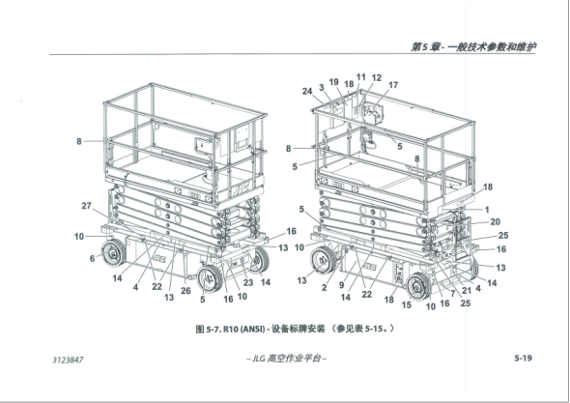
图1 登高作业车外观图
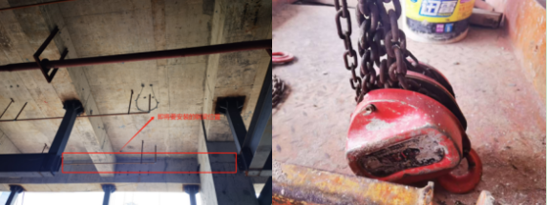

图2 吊点及手拉葫芦
2.涉事作业地点位于华通金融租赁总部大厦地下室及上部工程项目1#楼14层，层高6.35m，现场设置的混凝土圈梁下表面距离楼面高度约2.35m（见图3、图4）。
3.事故当天下午14时至15时，天气晴，涉事项目附近区域的小时最大风速为13m/s。
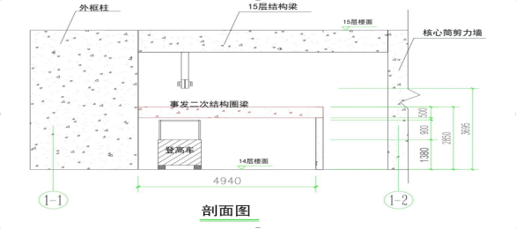

图3 现场作业场地剖面图
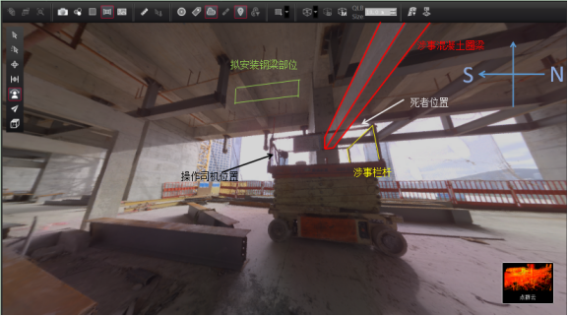

图4 现场作业场地图
4.涉事作业方案《钢结构工程专项安全施工方案》（以下简称《施工方案》）于2023年10月修订。《施工方案》由钢结构专业承包单位长沙鼎盛公司编制，经总承包单位中建四局三公司审核，监理单位广建监理公司审批后实施。《施工方案》要求“...采用1T手拉葫芦吊运至安装位置，剪刀车辅助作业...”（见图5）。
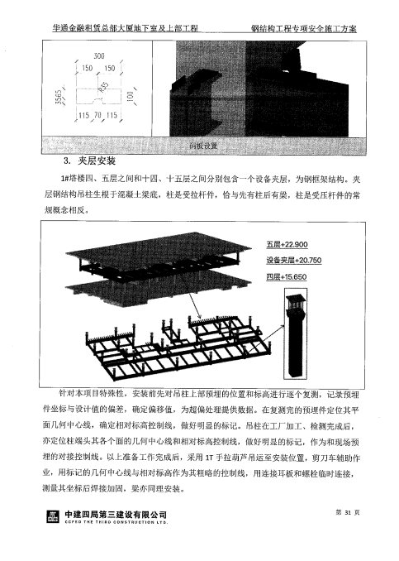

图5 钢结构工程专项安全施工方案（夹层安装部分）
二、事故发生经过及应急处置情况
（一）事故发生经过
2024年6月30日14时12分至14时23分许，长沙鼎盛公司钢结构班组工人梁某恒、王某刚、朱某飞、赵某强等人进入华通金融租赁总部大厦地下室及上部工程项目1#楼14层准备进行夹层钢结构安装施工。
14时30分许，赵某强、梁某恒、朱某飞小组安装下午首根钢梁（编号为GKL1-46），赵某强在登高作业车平台设置手拉葫芦后，将登高作业车向北移至混凝土圈梁区域等待，朱某飞设置钢梁吊点并完成绑扎，梁某恒借助手拉葫芦将钢梁吊起至距14层楼面约1m后，由朱某飞接替梁某恒吊起钢梁。
14时40分许，朱某飞将钢梁吊至拟安装位置后，目击赵某强正站立于登高作业车平台南侧操作登高作业车向南移动至钢梁位置，同时目击梁某恒站立于登高作业车平台北侧，上半身被混凝土圈梁遮住。朱某飞随即大声呼叫，赵某强应声即时松开登高作业车控制开关，但其时登高作业车已稍微向南移动，并发生混凝土圈梁（南）和登高作业车栏杆（北）夹住并挤压梁某恒胸部的情况。
王某刚等人员听到声音后赶到事发点，王某刚让赵某强向后倒车，随后梁某恒从登高作业车栏杆下方滑落至14层楼面。伤者梁某恒掉落后意识尚清醒，曾和工友简单交流。
（二）事故信息接报与应急处置情况
2024年6月30日14时44分，现场工友王某刚拨打120电话报告。
14时52分，120救护车辆抵达项目工地，医护人员将伤者梁某恒送往珠海市中西医结合医院接受治疗。
17时49分，合作区商事服务局值班室接省横琴办总值班室通报后迅速启动应急预案，合作区商事服务局、城市规划和建设局派员赶赴项目现场，组织开展事故善后和调查处置前期工作。
事故应急处置总体有力、有序，符合应急处置措施程序及要求。
三、人员伤亡和直接经济损失情况
（一）人员伤亡情况
死者梁某恒，男，汉族，河南南阳人，岗位：钢结构班组工人，死亡原因：创伤性窒息。
（二）直接经济损失情况
根据《企业职工伤亡事故经济损失统计标准》（GB 6721-1986）等标准和规定，经事故发生单位统计，主管部门审核，事故调查组核定本起事故造成的直接经济损失约为192万元。
四、事故原因
（一）直接原因
事故调查组经深入调查及组织专家分析论证，认定本次事故的直接原因为：钢结构班组工人梁某恒、赵某强安全意识淡薄，违章作业，造成梁某恒被登高作业车栏杆和混凝土圈梁挤压受伤，经抢救无效死亡。
（二）间接原因
1.施工单位改装降低涉事车辆栏杆高度，未根据周围环境及工程特点采取有效措施消除问题隐患；
2.工作场所存在危害，钢结构吊装作业无专门人员进行现场安全管理。
五、事故责任认定及处理建议
（一）建议免于追究责任人员（1人）
梁某恒（死者），
（二）建议行政立案调查的单位（2家）
1.长沙鼎盛公司（钢结构专业承包单位）。
2.中建四局三公司（总承包单位）。
（三）建议行政立案调查的人员（5人）
1.张某，。
2.孙某水
3.朱某锐
4.赵某强，
5.袁某明
相关行政职能部门在调查过程中，发现事故相关单位或者人员存在其他违反法律、法规、规章规定的违法行为，应当给予行政处罚的，依照相关规定予以处理。事故责任人员涉嫌犯罪的，建议由司法机关依照刑法有关规定追究刑事责任。
（四）其他处理建议（2家）
1.广建监理公司
2.珠海华隆公司
六、事故防范和整改措施
长沙鼎盛公司
中建四局三公司
广建监理公司
珠海华隆公司
合作区各建设施工单位各施工总承包单位
合作区建设行政主管部门

